Крем скраб для лица «Питательный»
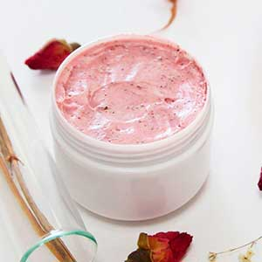
Крем-скраб для лица, можно использовать и как питающую маску для лица.
Мягкая кремовая текстура скраба, с легкими микроскопическими абразивами в составе, которые прекрасно отшелушат ороговевшие клеточки кожи, сделают кожу мягкой и светлой.
Витамины, масла и экстракты подпитают кожу, витаминизируют придадут свечение.
Крем-скраб наносится на лицо, затем массируем, оставляем для действия на 5-10 минут.

ФОРМУЛА на 100%=100 гр.
60,6% вода
1% бетаин
10% масло миндаля
5% Масло рисовых отрубей
5% масло ши
5% каприлик триглицерид
5% емульфарма (эмульгатор)
2% цетиловый спирт (со-эмульгатор)
7% пудра виноградной косточки (абразивы)
0,25% СО2 экстракт алое-вера
0,25% СО2 экстракт шиповника
1% Д-пантенол
1% протеины шелка
0,2 отдушка «Ваниль»
0,2% краситель пигмент розовый жидкий (или мика розовая)
1% фенонип консервант
0,5% консервант Cosgard

Протокол изготовления:
1 Этап: Фаза №1 Отмеряем воду, бетаин.
2 Этап: Фаза №2 Отмеряем масла, каприлик триглицерид, эмульфарма, цетиловый спирт согласно рецепту.
3 Этап: Фаза №1 и Фаза №2 ставим на водяную баню, до растворения эмульгатора температура 60-65 С. Затем Фазу №1 вливаем в Фазу №2 перемешиваем миксером в течении 1 минуты, получаем однородную эмульсию белого цвета.
4 Этап В эмульсию добавляем пудру виноградных косточек, экстракт СО² алое-вера, протеины шелка, краситель жидкий, Фенонип и cosgard. Перемешиваем миксером разливаем в банку.

Хранение: 6 месяцев при температуре не выше 22⁰С.
Применение: наносить на чистую кожу лица легкими массажными движениями, оставить для действия на 5-10 минут затем смыть тёплой водой.
Расчет на 100%
Формула для перевода % в нужное количество грамм
А (%) x B (нужное гр.) /100

